Ponovi in preveri svoje znanje!

1.Naštej štiri gospodarske dejavnosti.
_________________________________________________________________________________________________________________________________________________________________________________

2. Naštej štiri negospodarske dejavnosti.
______________________________________________________________________________________________________________________________________________________

Fotografije oštevilči tako, da bodo v pravem vrstnem redu prikazane dejavnosti, ki so potrebne, da lahko v trgovini kupimo mizo.

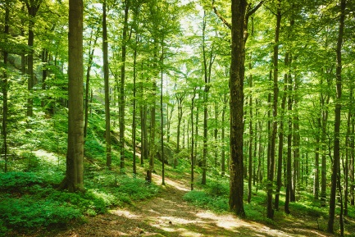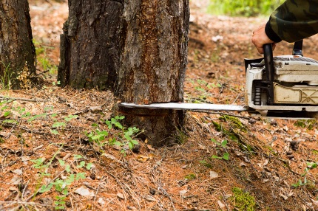

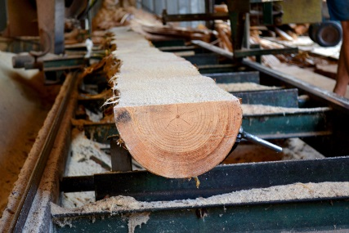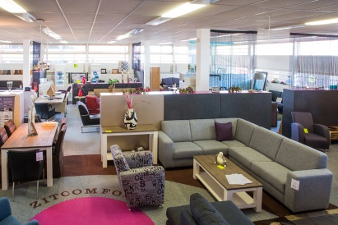

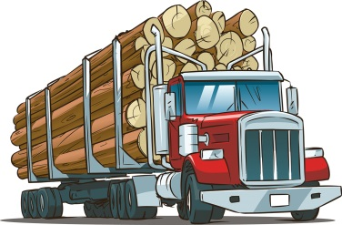

S pomočjo fotografij opiši, katere dejavnosti so potrebne, da lahko kupimo mizo.

______________________________________________________________
______________________________________________________________
______________________________________________________________
______________________________________________________________
______________________________________________________________

5. Zapisane besede razvrsti v ustrezne dejavnosti.

PAPIR, PARKET, PREMOG, LIGNIT, PRAŠIČ, GOVEDO, VINOGRAD, POHIŠTVO
GOZDARSTVO
RUDARSTVO
KMETIJSTVO

6. Z ustrezno črko označi, katera dejavnost sodi med obrt in katera med industrijo.

A OBRT  B INDUSTRIJA | ___ tovarna avtomobilov
A OBRT  B INDUSTRIJA | ___ lončarstvo
A OBRT  B INDUSTRIJA | ___ mizarstvo
A OBRT  B INDUSTRIJA | ___ tovarna barv in lakov
A OBRT  B INDUSTRIJA | ___ tovarna pohištva
A OBRT  B INDUSTRIJA | ___ šiviljstvo

7. Podčrtaj javne službe.

ZDRAVSTVENI DOM KNJIŽNICA MIZARSTVO BOLNIŠNICA

TOVARNA AVTOMOBILOV MUZEJ FRIZERSTVO GOSTINSTVO

ODVETNIŠKA PISARNA TRGOVSKI CENTER TOVARNA PAPIRJA

8. Dejavnosti ustrezno razvrsti v tabelo.

TURIZEM, INDUSTRIJA, KULTURA, GRADBENIŠTVO,
ŠPORT, GOZDARSTVO, BANČNIŠTVO RUDARSTVO

GOSPODARSKE DEJAVNOSTI |  |  | NEGOSPODARSKE DEJAVNOSTI
Izkoriščajo naravne vire | Iz naravnih virov izdelujejo izdelke | Za denar nam posredujejo izdelke ali opravljajo določene storitve | Zadovoljujejo nekatere osnovne potrebe ljudi

9. Kaj pridobimo z uspešno zaključenim šolanjem?
___________________________________________________________________________
___________________________________________________________________________
___________________________________________________________________________

10. Ali z določeno izobrazbo lahko opravljamo različne poklice? DA NE (Obkroži!)
Pojasni.
______________________________________________________________________________________________________________________
___________________________________________________________

